- dio lektire
Pročitaj dio priče pa riješi zadatke u lektirnu bilježnicu.

Srednji Brunin sin Mrgud bio je iznimno spretan u prikupljanju meda. Imao je tako dobar nos da je mogao namirisati med na drugom kraju šume! Znao se pčelama prikrasti tako spretno i tiho da ga nijedna ne bi čula ni vidjela. Nakupio bi toliko meda da su se svi kod kuće mogli sladiti do mile volje.
I njegov otac, stari medvjed Bruno, i braća Bukalo i Bero, i i sam bi se Mrgud toliko najeo da bi zadrijemao od slasti i sitosti.
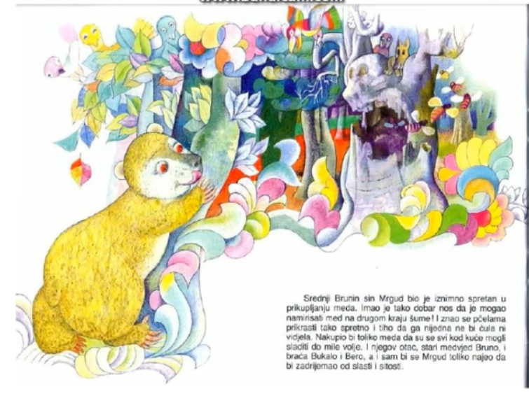
ZADATAK.
- KAKO SE ZOVE SREDNJI BRUNIN SIN?
- U ČEMU JE MRGUD BIO SPRETAN?
- ŠTO JE MRGUD RADIO KADA BI SE NAJEO MEDA?

